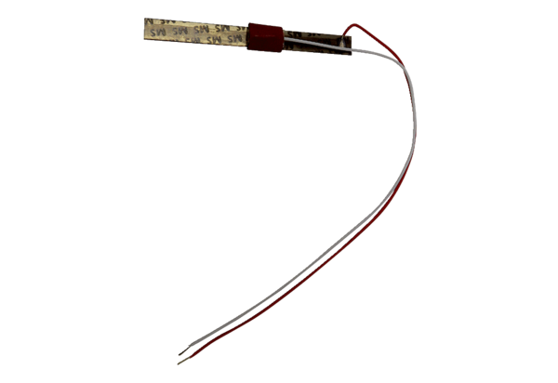Thermocouple bimétallique TB ECA 150 KGamme: A
Numéro de référence : E180.0913.9400Fabricant : MAICO

